**СКАЗКА «МУХА-ЦОКОТУХА» на новый лад.**

**(для учащихся 3-4-х классов).**

Нашла эту сказку на детском портале «Солнышко». Сократила сказку, убрав некоторых героев. Сказка прошла на УРА! на школьном ФЕСТИВАЛЕ СКАЗОК, на ДНЕ ОТКРЫТЫХ ДВЕРЕЙ ДЛЯ БУДУЩИХ ПЕРВОКЛАССНИКОВ, 1 июня в Международный день защиты детей на поселковом фестивале.

Действующие лица: Ведущий, Муха, Кошка, Бабочка, Моль, Баба-Яга, Тараканы, Кикимора, Паук, Комарик *.( По ходу сказки дети исполняют песни, поэтому важно подобрать не столько поющих детей, сколько не стесняющихся петь. У меня дети –герои, стоящие за кулисами, помогали петь детям-героям на сцене. Все песни и частушки исполнялись под «минусовки». Частушки учитель подбирает сам).*

**Ведущий:** Муха-Муха-Цокотуха   
По прозванию Катюха Шла по полю не спеша.   
  
**Муха:**Ах, погода хороша! Вот настал мой день варенья!  
Эх, куплю-ка угощенья, Позову-ка в дом гостей.  
Десять - это ж юбилей. Вот и денежка нашлась,  
Цокотуху дождалась. Время ехать за едой!  
Эй, такси, маршрутка, стой!   
  
**Ведущий:** Пошла Муха на базар И купила самовар.  
Ну а к чаю угощенье: Кекс ореховый, печенье,  
Шоколад и мармелад... Накупила все подряд,  
Не впихать в грузовичок.   
  
**Муха:** Классный будет пикничок!  
Эй вы, гости, приходите, Приползайте и летите…  
К трем часам за стол сажусь, А пока что приберусь.  
Нынче Муха-Цокотуха именинница! 

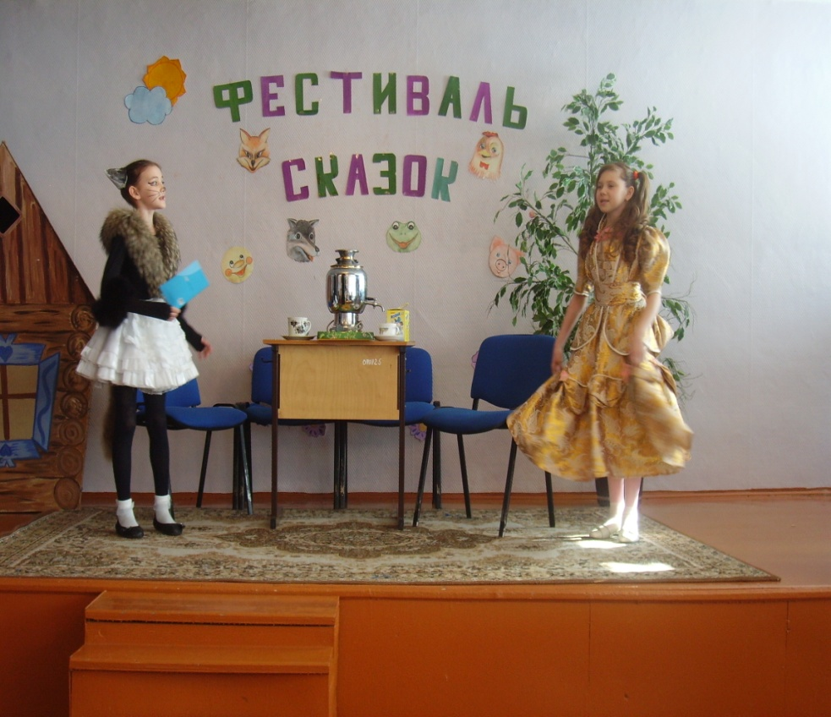**Ведущий:** Гости долго не рядились,  
Все по моде нарядились,  
И едва пробило три,  
Уж толпились у двери.  
Приходила к Мухе Кошка...   
  
**Кошка:** Опоздала я немножко,   
У меня с утра дела:  
В шесть ноль-ноль в спортзал зашла,  
Пресс немножко покачала,  
Два часа - совсем устала.  
После - маникюр и стрижка,

Завтрак - жареная мышка,  
И за платьем в магазин.  
Осмотрела сто витрин,  
Самый праздничный наряд  
То велик, то маловат.  
Но теперь я при параде  
И тебя, подружка, ради  
Песнь мурмурную свою  
Непременно уж спою.

*(Поет песню на мотив песни "В траве сидел кузнечик".)*

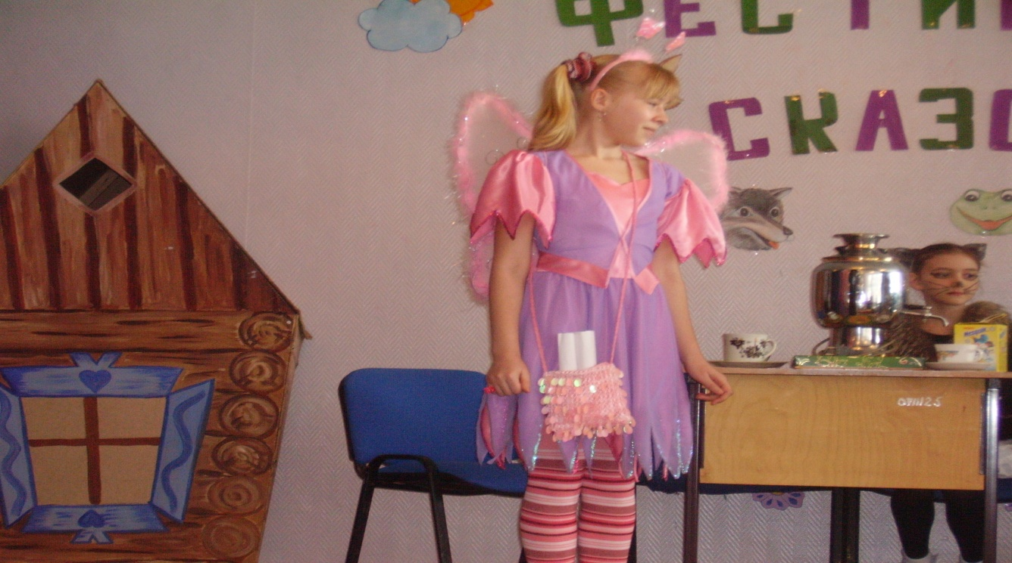**ПЕСНЯ КОШКИ**  
  
У Мухи-Цокотухи, у Мухи-Цокотухи,  
У Мухи-Цокотухи сегодня юбилей.  
Представьте себе, представьте себе  
Она лежит на брюхе,  
Представьте себе, представьте себе  
И ждет своих гостей.

Пришла к той Мухе Кошка, нарядная одёжка,  
Пушистая немножко и стала поздравлять,  
Представьте себе, представьте себе  
Хорошенькая Кошка,  
Представьте себе, представьте себе  
И песню напевать.  
  
Тебя я поздравляю, счастливой быть желаю.  
И лапкой поправляю кошачие усы…  
Представьте себе, представьте себе  
И съесть уже мечтаю,  
Представьте себе, представьте себе  
Кусочек колбасы.

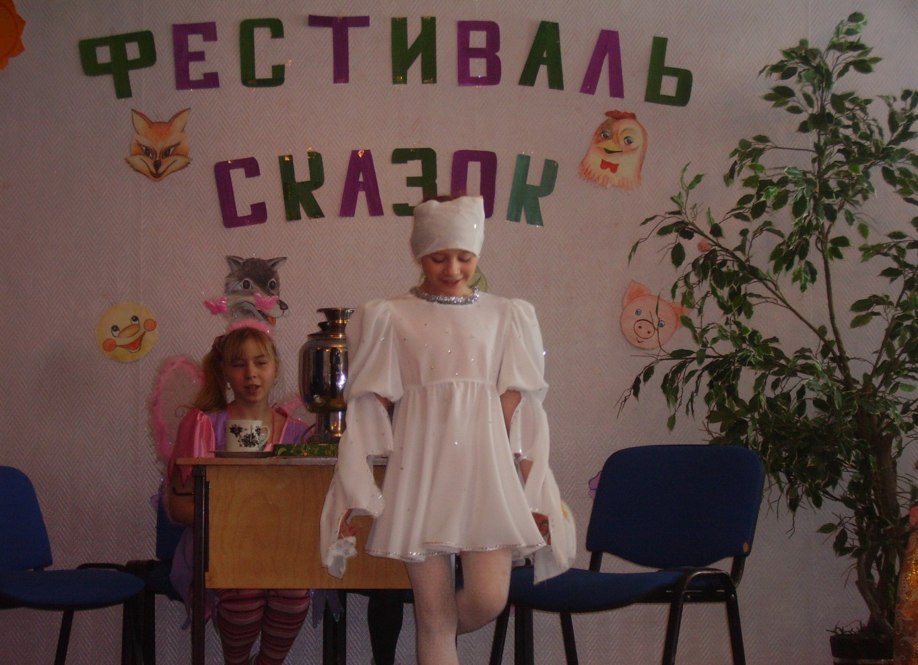**Ведущий:** Прилетала бабочка...   
  
**Бабочка:**Здравствуй, моя лапочка!  
С днем рождения поздравляю  
И тебе я посвящаю  
Этот маленький сюрприз *(подает подарок).***Муха:**Я в восторге, браво, бис!  
Бабочка-красавица,  
Кушайте конфеты,  
Вам они понравятся.   
  
**Бабочка:**Вредно для диеты.  
Пища нездоровая -  
Чипсы, кириешки…  
Будешь ты как новая,  
Если есть орешки.  
*(Вручает орешки.)*   
  
**Ведущий:** Моль на праздник прилетела,  
Платье Мухе чуть не съела.  
  
*(Моль поет песню, мелодия народная.)*

**ПЕСНЯ МОЛИ**  
  
Моль, моль, моль - ядовитая букашка,  
Моль, моль, моль - ядовитый таракашка,  
Моль, моль, моль - ядовитый червячок,  
Который поедает все вдоль и поперек.  
  
Моль, моль, моль съела шубку и гамаши,  
Моль, моль, моль съела шапку и пальто,  
Моль, моль, моль съела все вещички ваши,   
А теперь и шторку съест, чтоб не видал никто.

*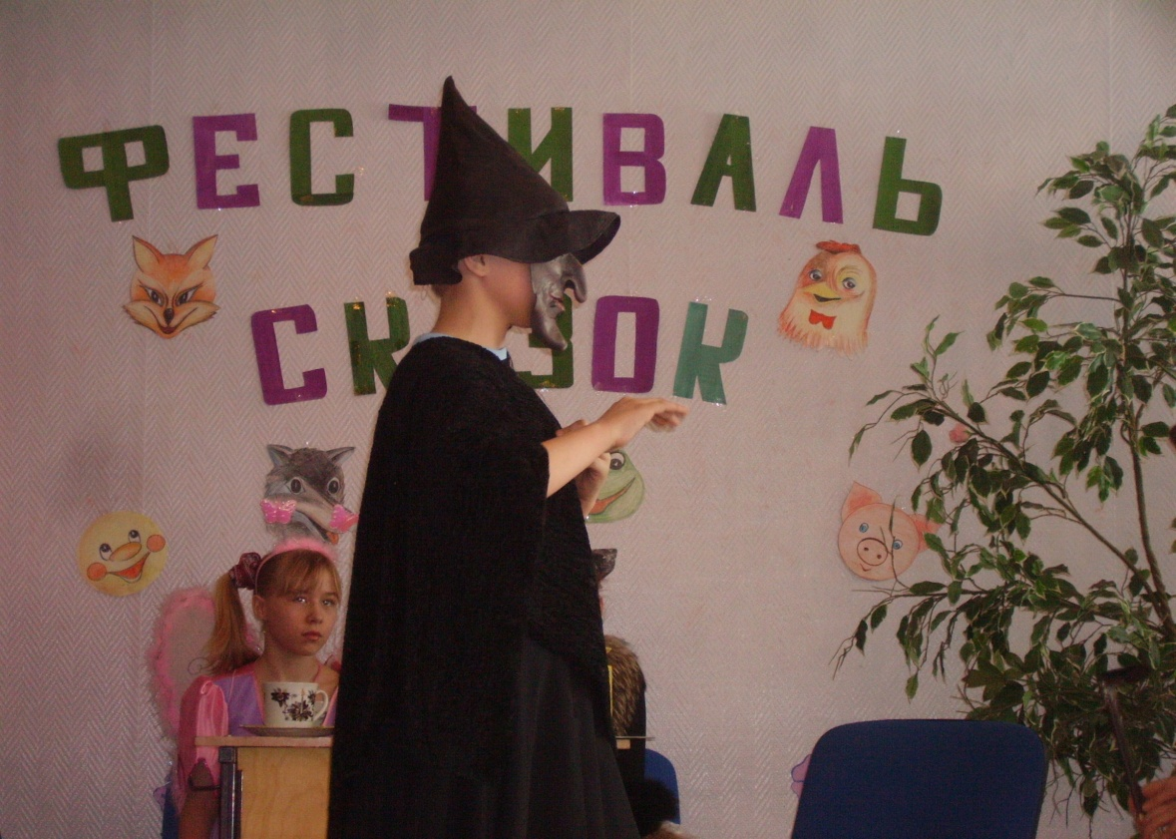(Подлетает к Мухе и с восторгом хватает ее за юбку.)*   
  
**Муха:**Кыш, носатая гангрена,  
Эта юбка от Кардена,  
Стоит тысячу рублей,  
И смотреть туда не смей. 

**Моль:** От Кардена - не хочу!  
К шторкам лучше полечу.   
  
**Ведущий:** Приходила к Мухе Бабушка-Яга...   
  
**Баба-яга:**Вот тебе в подарок, Муха, кочерга.   
  
**Муха:**Благодарствую, подружка,  
Ну а где твоя избушка  
Без дверей и без стекла?   
  
**Баба-яга:**Да она со мной пришла.  
Нацарапала частушки  
Для любимой нашей Мушки.  
Но поет она фальшиво,  
Я поэтому решила  
Ей сегодня дать отбой,  
Лучше мы споем с тобой.  
  
*(Поют вместе с Мухой на мотив песни "Детство, детство ты куда бежишь")*

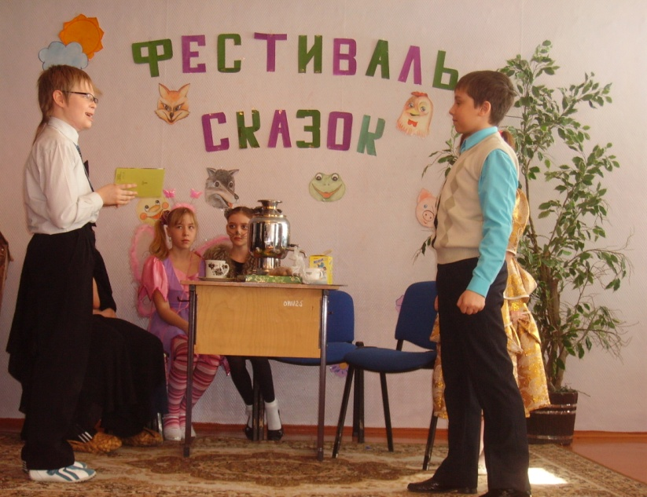**ПЕСНЯ БАБЫ-ЯГИ**  
Детство, детство,ты куда бежишь?  
Детство, детство, ты куда спешишь?  
Не наигрались мы еще с тобой,  
Детство, детство ты куда, постой!   
  
А я хочу, а я хочу опять  
По крышам бегать, на метле летать,  
Дразнить Кощея, злого старика  
И на ночь пить бутылку молока. 

**Ведущий:** Тараканы прибегали,   
Поздравление зачитали.   
  
**Первый таракан:** Дорогая наша Муха,  
Ты совсем уже большуха.  
Можно в школу не ходить,  
Целый день баклуши бить.   
  
**Второй таракан:** Ты чего сказал такое?  
Это ж только мы с тобою  
Ищем завтрак на полу.  
Тараканов ведь к столу  
Очень редко приглашают.  
Чаще тапком в них кидают.   
  
**Первый таракан:** Ой, прости, не та бумажка.  
Быть неграмотными тяжко.  
  
**Второй таракан:** Ты читай уже, давай.  
Если хочешь каравай.  
  
**Первый таракан:** Дорогая наша мушка,  
Будь прекрасна, как пампушка!  
Не болей и не ленись,  
На пятерочки учись,  
Песни пой и не скучай.   
  
**Муха:** Попрошу к столу, на чай! 

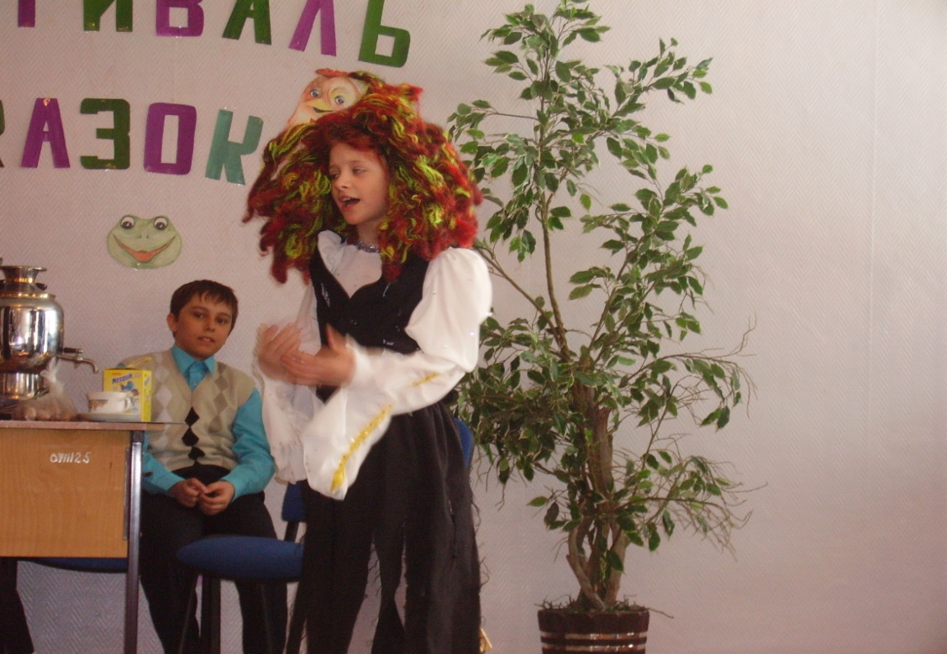**Ведущий:** Ну а это кто крадется?  
  
**Кикимора**(негромко):  
Мне чего поесть найдется?  
Я немножко опоздала,  
Все подарки подбирала.  
Я кикимора лесная.  
По натуре - очень злая.  
Делать гадости люблю,  
Мух я с детства не терплю.

**Кикимора**(громко):  
Здравствуй, милая подружка!  
Поздравляю тебя, Мушка!  
Вот подарочек, держи.  
Там гадюки и ужи,  
Червяки, сморчки, лягушки  
И другие безделушки…  
Ах, поганки, хороши!  
Постаралась от души.  
*(Подает Мухе поднос с мармеладными змеями, пауками…)*   
  
**Муха:** Что ж, спасибо, дорогушка.  
  
**Кикимора** (громко):   
Где моя большая кружка?   
(тихонько) Есть хочу как сто чертей.  
Съем и Муху, и гостей.  
  
(Кикимора садится за стол.)   
  
**Ведущий:** Вдруг какой-то паучок  
К нашей Мухе скок да скок…  
  
**Муха:**Дорогие гости, помогите!  
В паука ботинком запустите!  
Он лентяй и озорник,  
У него такой дневник,  
Там одни сплошные двойки!   
Ждет давно головомойки.

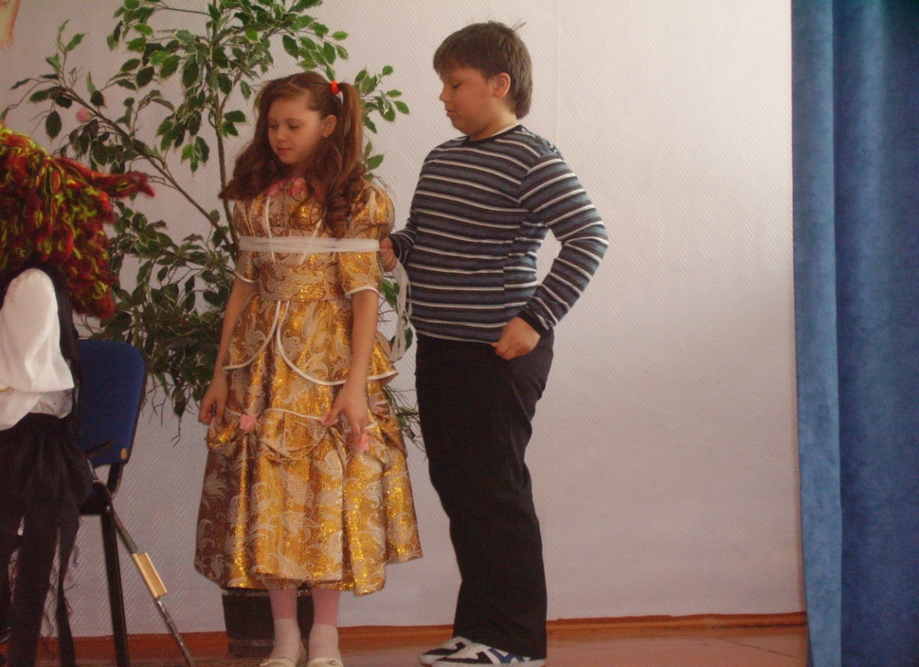

**Ведущий:** Только гости испугались,  
Только гости разбежались  
По щелям да по углам  
И сидят тихонько там.  
Паука ведь всяк боится,  
Лишь кикимора храбрится.  
  
**Кикимора:** Я спасу тебя, подружка!  
(тихо) Попадешься в сетку, Мушка.  
Ты вяжи ее сильней,  
А потом лови гостей.  
Ох, и славный будет ужин!   
  
**Паук:** Мне помощник здесь не нужен.   
Съесть могу я Муху сам,  
Хватит места и гостям. 

**Ведущий:** Вдруг откуда-то летит  
Маленький комарик,  
А в руках не динамит,  
Не воздушный шарик...

**Комарик:**Не боюсь я паука,  
Брызгану его слегка.  
  
**Ведущий:** Подлетает к пауку,  
Муху отнимает,  
А потом на всем скаку  
Кнопку нажимает.  
*(Комар обрызгивает Паука из баллона с «Дихлофосом». Паук падает.)*   
  
**Комарик:**Старый добрый «Дихлофос»,  
Я в подарок Вам принес.  
Изумительное средство  
От таких стихийных бедствий!  
  
**Ведущий:**Муху за руку берет  
И к окошечку ведет.  
  
**Комар:**Я злодея погубил?  
  
**Муха:**Погубил.  
  
**Комар:**Я тебя освободил?  
  
**Муха:**Освободил.  
  
**Комар:**А теперь, душа-девица,  
Будем дальше веселиться.  
Где кикимора?  
  
**Кикимора:** Боюсь,  
Ой, от страха вся трясусь.  
За себя мне очень стыдно.  
Это, право, очевидно.   
  
**Муха:** Что же гости, выходите,

Выползайте, поглядите  
На чудесный каравай.  
Дружно песню запевай!

*(Любая песня о дружбе. У нас роль комарика исполнял мальчик, профессионально поющий. Ему мы и доверили окончание сказки.)*

